КАК ВЫБРАТЬ КНИЖКУ ДЛЯ РЕБЁНКА?
В настоящее время выпускается огромное колличество самых разных изданий для детей. Детские книжки не только переполняют полки в магазинах, но и продаются на лотках, в метро, в парках. Однако, несмотря на такое изобилие, выбрать хорошее литературное издание для детей сейчас весьма трудно. Следущие советы помогут вам это сделать.
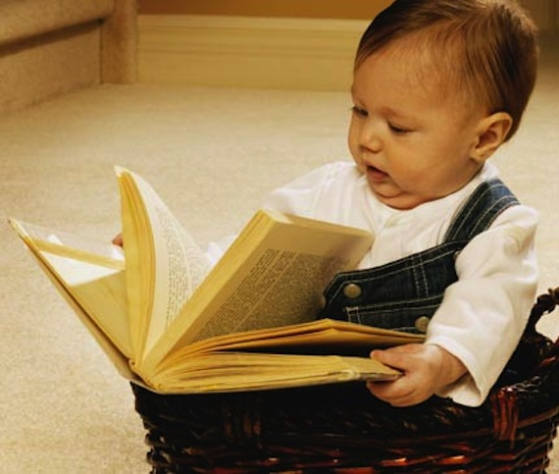
Для малышей 2-3 лет большое значение имеет поэзия малых форм (фольклорная и авторская): потешки, прибаутки, короткие стихи А. Барто, С. Маршака и др. малышам также нужны известные народные сказки. Сказка должна быть короткой, имеющей простой, понятный малышу, но яркий сюжет. Большое значение для понимания сказок имеют повторы, которые порой утомляют взрослых, но очень важны для детей. Узнавание знакомых фраз, текстов, событий дарят детям чувство собственной осведомлённости и устойчивости окружающего мира, способствует не только запоминанию, но и проживанию, присвоению.
Несколько позже (в 4-5 лет) в жизнь дошкольника входят авторские сказки – ш. Перро, Г.-Х. Андерсена, братьев Гримм, Б. Заходера и др. при выборе конкретных книжек этих авторов, важно обращать внимание не только на оформление, но и на качество текста (т.е. перевода). Изложение сказки должно быть увлекательным и доступным детям, т.е. иметь простую лексику, короткие предложения, явную интригу (тайну, загадку,которая разрешается в конце). И конечно же каждую сказку нужно читать не один, а несколько раз, пока ребёнок не усвоит её полностью.
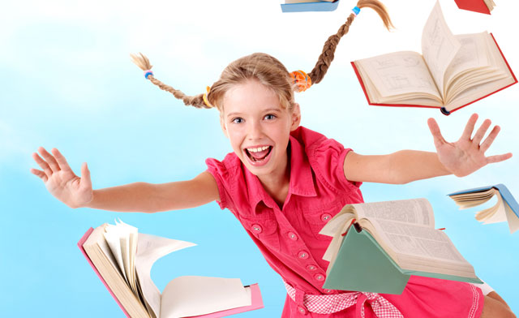
Дошкольникам важно читать также рассказы познавательного содержания – о животных, явлениях природы, разных приключениях и пр. однако при этом следует учитывать возрастные особенности детей – их потребности и возможности. Возраст высокой познавательной активности (его ещё иногда называют «возрастом вопросов» или «возрастом почемучек») – 4-5 лет. Ответить на вопросы и поддержать познавательную активность взрослым могут помочь книги. Дошкольников интересуют сведения о том, какие бывают зверии и птицы, где они живут, что едят, какие у них бывают родственные отношения и пр. именно эту информацию могут дать познавательные книжки. Здесь опять же важны доступность и простота изложения материала.
Представить и усвоить печатную информацию помогают иллюстрации. Книжки для дошкольников обязательно должны быть с картинками. Дети обожают рассматривать рисунки, выискивают в них мельчайшие подробности, до бесконечности возвращаются к разглядыванию одних и тех же изображекний. Картинки помогают малышам проникнуть в содержание текста и понять его. Кроме того, они (в отличии от мультфильмов) позволяют «остановить мгновенье», ещё и ещё раз вернуться к любимому эпизоду и самостоятельно вспомнить, «про что было в книжке». Картинка в детской книжке – это не просто иллюстрация, это своего рода средство проживания текста. Поэтому выбирая книжку для ребёнка, нужно обязательно оценить качество иллюстраций. Они должны быть большими, реалистичными, узнаваемыми и в то же время условными. Это должны быть не фотографии или натуралистические изображения, а именно картинки, передающие целостный образ персонажа или события.
Важно, чтобы иллюстрации распологались в нужном месте. Дети как бы читают содержание текста по картинкам, изображение является для них зрительной опорой для восприятия и понимания происходящего, поэтому изображения должны быть расположены рядом с текстом, который они иллюстрируют.
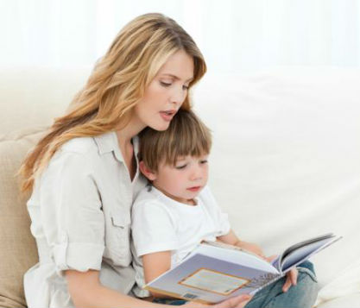
Совместное чтение книг и рассматривание иллюстраций в них важно и полезно как для взрослого, так и для ребёнка. Поэтому выбирайте правильную литературу. Удачных вам покупок! (книги из городских и сельских библиотек имеют также достойное качество).

